ЛЕКЦИЯ №2

МАТЕМАТИЧЕСКАЯ ОСНОВА МЕЛКОМАСШТАБНЫХ КАРТ. КЛАССИФИКАЦИЯ КАРТОГРАФИЧЕСКИХ ПРОЕКЦИЙ

Математическая основа, включающая масштаб, геодезическую основу и проекцию, определяет геометрические свойства картографического изображения, а именно: степень уменьшения длин и площадей объектов на карте, правильное положение объектов по широте, долготе и высоте, а также характер и величину искажений, возникающих при переходе от шара (или эллипсоида) к плоскости.

Масштаб мелкомасштабной карты

Благодаря свойствам проекции, принятой для построения топографических карт, масштаб, указанный на них, на всей их площади сохраняет одну и ту же величину. На мелкомасштабных картах, изображающих большие территории на земной поверхности, такое ценное свойство сохранить не удается. Это происходит по той причине, что сферическая поверхность не может быть совмещенной с плоскостью без разрывов или перекрытий (сжатий). Это наглядно подтверждает рисунок из школьного географического атласа «Начальный курс» (рис.1). Чтобы достигнуть непрерывности изображения земной поверхности, на карте приходится делать допустимые искажения. Последнее неизбежно в приэкваториальных районах (рис. 2).
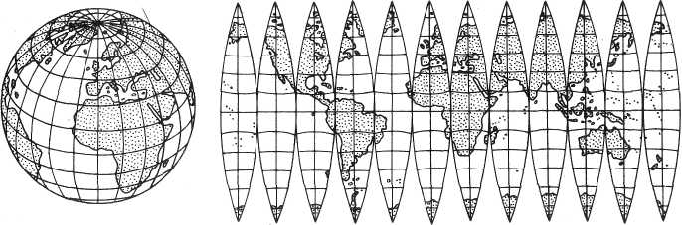рис.1

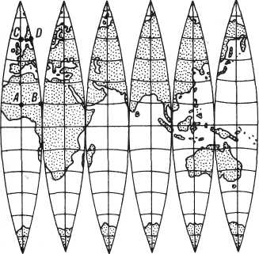
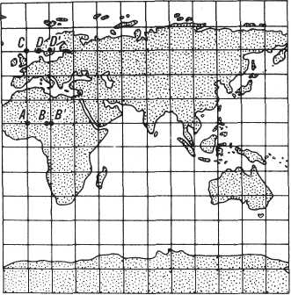рис.2

Но такое растяжение или сжатие приводит к изменению масштаба глобуса, с которого полоски взяты, причем на отдельных участках и направлениях изменения масштабов оказываются неодинаковыми. Сравним, к примеру, два изображения на рисунке 2. В правой части рисунка, т. е. на картографическом изображении, полученном в результате растяжения полосок, одни линии остались неизменными по длине, другие удлинились, т. е. приобрели другой масштаб. Неизменным масштаб остался вдоль линии экватора. Вдоль среднего меридиана каждой полоски он также сохранился, и с ним сравнялись масштабы крайних (и всех остальных) меридианов полосок. Масштабы же вдоль параллелей претерпели заметные изменения.
Вдоль тропика отрезок АВ увеличился при растяжении на величину ВВ', т. е. примерно на одну треть первоначальной (глобусной) длины. Вдоль полярного круга отрезок CD удлинился при растяжении более чем в два раза. Это ведет к выводу, что чем дальше параллель отстоит от экватора, тем ее растяжение больше, а масштаб крупнее (вплоть до бесконечности на полюсах).
Из предыдущего вытекает также, что на одном и том же участке карты масштаб по разным направлениям различен. Так, вблизи точки С масштаб по параллели крупнее масштаба по меридиану; по какому-нибудь иному направлению из этой точки, например от С к В, он отличается от первых двух масштабов, непрерывно изменяясь с изменением направлений.
Даже вдоль одного, случайно выбранного направления на взятом отрезке масштаб не остается неизменным. Возьмем отрезок СВ. Части его находятся в разных зонах растяжения; соответственно и масштабы в этих частях разные. Вдоль более короткого отрезка (например, BE) различия масштабов меньше. Но совершенно эти различия могут исчезнуть только вдоль отрезка с минимально воображаемой длиной. Определяя масштаб, приходится учитывать все приведенные суждения.
Масштабом длин называют отношение длины бесконечно малого отрезка в данном месте карты по данному направлению к горизонтальной проекции соответствующего отрезка на физической поверхности Земли.
В приведенном примере было показано, что при создании карты возможно сохранение величины исходного масштаба вдоль некоторых направлений. Этот неизмененный масштаб глобуса, условно принятый за основу при построении карты, называют главным масштабом

